Министерство образования Республики Беларусь

Учреждение образования
БелорусскиЙ государственный университет
информатики и радиоэлектроники

Факультет компьютерных систем и сетей
Кафедра инженерной психологии и эргономики
Дисциплина: Компьютерные системы и сети

ПОЯСНИТЕЛЬНАЯ ЗАПИСКА
к курсовому проекту
на тему

Веб-приложение для мониторинга и анализа показателей качества воздуха⠀

БГУИР КП6-05-0612-01 025 ПЗ

Студент |  | Евтуховская А.А.
Руководитель |  | Болтак С.В.

Минск 2026

СОДЕРЖАНИЕ

Введение 5
1 Анализ предметной области 6
1.1 Обзор существующих аналогов 6

1.2 Постановка задачи 7
2 Проектирование программного средства 9
2.1 Архитектура системы и структура сетевого взаимодействия 9
2.2 Проектирование взаимодействия с внешним API 10
2.3 Проектирование пользовательского интерфейса 12
3 Разработка программного средства 13
3.1 Реализация серверной логики приложения 13
3.2 Реализация получения и обработки данных 14
3.3 Реализация системы авторизации и разграничения доступа 15
3.4 Реализация клиентской части приложения 16

4 Тестирование программного средства 18

5 Руководство пользователя 22
Заключение 28

Список используемых источников 29

Приложение А листинг кода с комментариями 30
Приложение Б схема алгоритма работы системы 38

ВВЕДЕНИЕ

В последние годы проблема загрязнения атмосферного воздуха стала одной из наиболее актуальных. Рост количества транспорта, увеличение промышленной нагрузки и урбанизация оказывают существенное влияние на состояние окружающей среды и здоровье человека. Повышенные концентрации мелкодисперсных частиц и токсичных газов способны вызывать заболевания дыхательной и сердечно-сосудистой систем, снижать качество жизни населения. В связи с этим особую значимость приобретает оперативный мониторинг состояния атмосферного воздуха и обеспечение пользователей актуальной информацией о его качестве.
В условиях постоянного роста объёмов цифровой информации возрастает необходимость разработки программных средств, способных автоматически получать, структурировать и отображать данные в удобной для пользователя форме. Особенно актуально это для систем, работающих с динамически изменяющимися экологическими показателями.
Современные технологии позволяют автоматизировать процессы получения, обработки и анализа экологических данных. Благодаря открытым веб-сервисам появилась возможность получать сведения о состоянии атмосферы в режиме реального времени из различных регионов мира. Такие системы будут востребованы не только среди специалистов в области экологии, но и среди обычных пользователей, заинтересованных в оценке экологической обстановки, планировании маршрутов путешествий либо выбора мест для переезда и снижении потенциального вреда для здоровья, нагрузки на организм.
Целью данной курсовой работы является разработка веб-приложения для мониторинга и анализа показателей качества атмосферного воздуха на основе открытых сетевых данных. Для достижения поставленной цели необходимо реализовать получение информации через внешние сервисы, обработку и хранение данных, механизмы сортировки и фильтрации, а также средства визуального отображения результатов.
В рамках работы разрабатывается программное средство на языке программирования Python с использованием современных технологий веб-разработки и принципов объектно-ориентированного программирования. Использование модульной структуры обеспечивает разделение основных компонентов системы, а также предоставляет пользователю удобный интерфейс для просмотра и анализа показателей качества воздуха.

1 АНАЛИЗ ПРЕДМЕТНОЙ ОБЛАСТИ

1.1 Обзор существующих аналогов

В настоящее время существует немалое количество и программных средств, предназначенных для мониторинга качества атмосферного воздуха. Подобные системы позволяют получать информацию о концентрации загрязняющих веществ, отслеживать изменение экологических показателей и анализировать состояние окружающей среды в различных регионах мира. Большинство современных решений функционирует на основе открытых сетевых API [1] и технологий клиент-серверного взаимодействия.
Существующие системы различаются по используемым источникам данных, набору предоставляемых функций, способам визуализации информации и уровню детализации аналитики. Одни сервисы ориентированы преимущественно на отображение текущих экологических показателей, другие предоставляют расширенные средства статистического анализа, прогнозирования и построения графиков. Анализ существующих аналогов позволяет определить наиболее востребованные функции и выявить особенности, которые целесообразно учитывать при разработке собственного программного средства.
Сервис IQAir [2] является одной из наиболее известных платформ мониторинга качества воздуха. Система предоставляет интерактивную карту загрязнения атмосферы, отображает различные показатели загрязняющих веществ, а также поддерживает просмотр статистики по различным странам и городам. Интерфейс страницы сервиса представлен на рисунке 1.1.

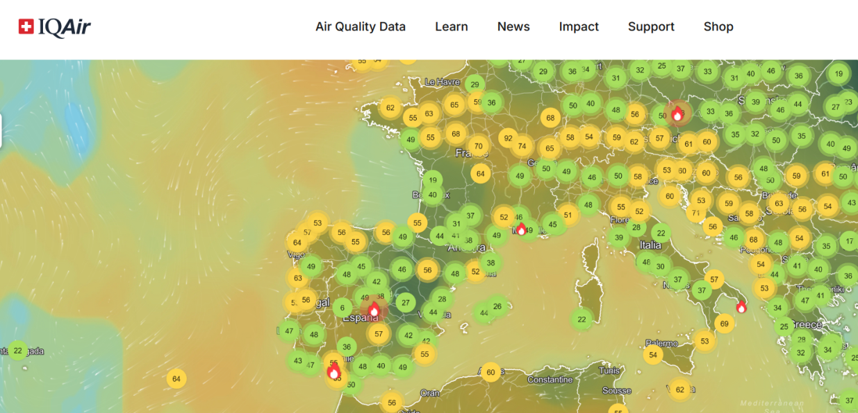

Рисунок 1.1 – Интерфейс страницы IQAir
Из преимуществ этого сервиса можно выделить интерактивную карту, большое количество источников информации, возможность анализа данных. В то же время есть и недостатки: карта усложняет работу с сайтом и для учебных либо повседневных целей такой формат неудобен, часть функционала доступна только в платной версии, есть определенные ограничения в обработке данных.
Платформа OpenAQ [3] представляет собой систему анализа данных о качестве воздуха, объединяющую информацию от государственных и исследовательских станций мониторинга по всему миру. Основными положительными особенностями платформы являются открытый API, удобство использования, широкий набор данных. Из минусов можно выделить ограниченность средств визуализации данных и то, что интерфейс не адаптирован под среднестатистических пользователей, которым нужны пояснения, аналитика, наглядность и простота использования. Интерфейс главной страницы платформы представлен на рисунке 1.2.

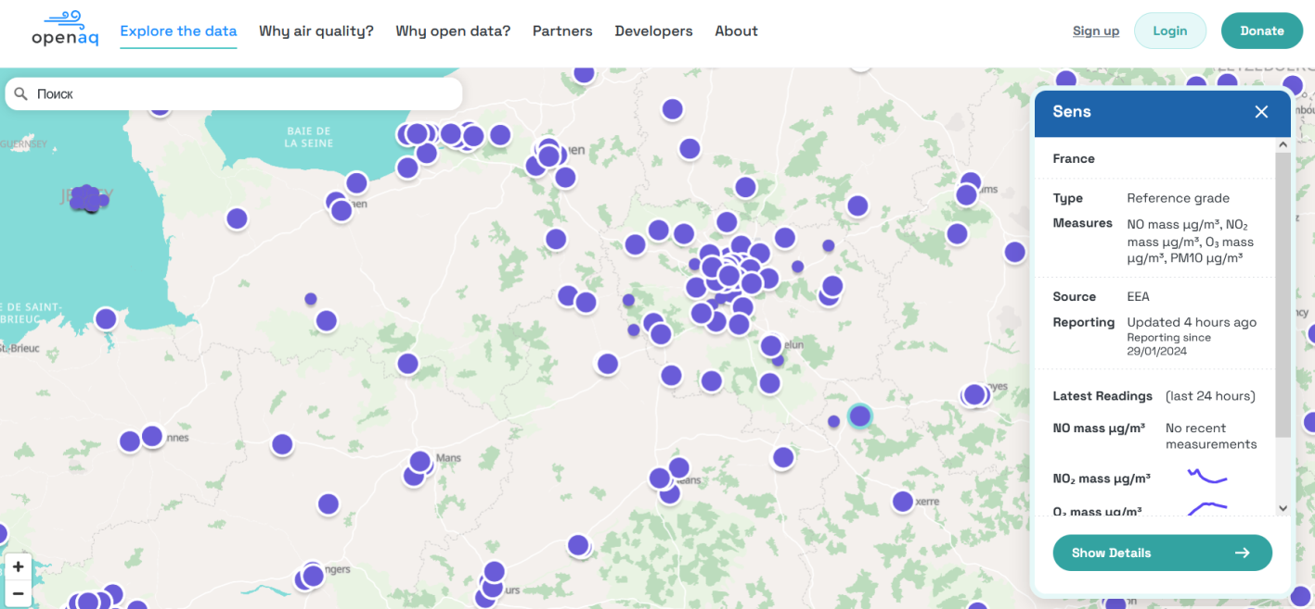

Рисунок 1.2 – Интерфейс главной страницы OpenAQ

1.2 Постановка задачи

В рамках выполнения курсового проекта надо разработать веб-приложение [4] для мониторинга и анализа показателей качества атмосферного воздуха. Разрабатываемая система должна обеспечивать получение актуальных данных о состоянии окружающей среды, их последующую обработку, хранение и предоставление пользователю в удобной форме через веб-интерфейс [5].
Веб-приложение будет предоставлять пользователю возможность выбора города и временного диапазона для получения информации о концентрации основных загрязняющих веществ, таких как PM10, PM2.5, NO₂ и CO. Кроме того, система должна поддерживать функции фильтрации и сортировки полученных данных по различным параметрам, что позволит выполнять их первичный анализ. Также должен быть предусмотрен режим сравнения экологической обстановки в нескольких городах и визуализация динамики показателей в графическом виде.
Разрабатываемое программное средство должно функционировать как клиент-серверное веб-приложение, реализованное с использованием языка программирования Python и фреймворка Flask [6]. Архитектура системы будет построена на принципах REST-подхода [7], при котором взаимодействие между клиентской частью и сервером осуществляется через HTTP-запросы [8] с передачей данных в формате JSON [9]. Клиентская часть приложения будет представлена веб-интерфейсом, реализованным с использованием HTML-шаблонов (Jinja2) [10] и каскадных таблиц стилей CSS, обеспечивающих структурированное отображение данных и адаптивное оформление пользовательского интерфейса. Такой подход позволит разделить логику обработки данных и их визуальное представление, повышая удобство сопровождения и масштабирования системы.
Серверная часть приложения будет отвечать за обработку запросов пользователя, взаимодействие с внешними API и формирование структурированных данных для последующего отображения. В рамках системы должна быть реализована маршрутизация запросов с использованием Flask, а также модульная организация кода [11], включающая отдельные компоненты для получения сетевых данных, их обработки, фильтрации и сортировки. Полученные данные будут отображаться в виде таблиц и графиков, включая визуализацию с использованием библиотеки Chart.js. Дополнительно будет реализовано локальное хранение данных в формате JSON, что позволит формировать накопительную базу наблюдений и использовать её для дальнейшего анализа.

2 ПРОЕКТИРОВАНИЕ ПРОГРАММНОГО СРЕДСТВА

2.1 Архитектура системы и структура сетевого взаимодействия

При проектировании веб-приложения для мониторинга и анализа показателей качества атмосферного воздуха была выбрана клиент-серверная архитектура. Такой подход позволяет разделить систему на две основные части: серверную, отвечающую за обработку запросов, получение и обработку данных, и клиентскую, обеспечивающую взаимодействие пользователя с веб-интерфейсом и отображение результатов анализа.
Серверная часть приложения реализована на языке программирования Python с использованием фреймворка Flask. Она выполняет обработку входящих HTTP-запросов, маршрутизацию страниц, взаимодействие с внешними веб-службами и подготовку данных для отображения пользователю. Клиентская часть представляет собой веб-интерфейс, работающий в браузере пользователя и обеспечивающий ввод параметров поиска, просмотр экологических показателей, сортировку данных, сравнение информации между городами и построение графиков.
Сетевое взаимодействие в системе осуществляется по протоколу HTTP. Обмен данными между серверной частью приложения и внешними сервисами выполняется с использованием REST-запросов и формата JSON. Общая структура системы включает следующие основные компоненты:
- клиентское веб-приложение;
- сервер Flask;
- модуль сетевого взаимодействия;
- модуль обработки данных;
- локальное JSON-хранилище;
- внешние сервисы Open-Meteo API.
Серверная часть приложения построена по модульному принципу. Для разделения функциональности используется механизм Blueprint. Отдельные модули отвечают за отображение главной страницы, сравнение данных между городами, сортировку и фильтрацию результатов, а также визуализацию показателей качества воздуха в графическом виде. Для представления отдельных измерений используется пользовательский класс Measurement, содержащий сведения о городе, времени измерения и концентрации загрязняющих веществ.
Для хранения информации используется локальное файловое хранилище в формате JSON. После получения данных из внешнего API приложение выполняет сохранение новых записей в файл measurements.json без удаления ранее накопленной информации. Такой подход обеспечивает формирование локальной базы наблюдений.
Дополнительно в приложении реализован механизм регистрации и авторизации пользователей. Для хранения учетных записей используется локальное JSON-хранилище users.json. После успешного входа в систему сервер создает пользовательскую сессию с использованием встроенного механизма Flask session. Разграничение доступа позволяет ограничить использование отдельных функций приложения: просмотр графиков, сортировка, фильтрация и сравнение данных доступны только авторизованным пользователям.
Выбор данной архитектуры обусловлен необходимостью создания лёгкого веб-приложения, способного эффективно взаимодействовать с внешними сетевыми сервисами и получать данные в режиме реального времени. Использование модульной структуры, REST-взаимодействия и JSON-формата обмена обеспечивает удобство сопровождения программного средства и позволяет реализовать полноценную систему мониторинга качества атмосферного воздуха.

2.2 Проектирование взаимодействия с внешним API

Основной задачей при проектировании веб-приложения является организация получения актуальных данных о состоянии атмосферного воздуха из внешних сетевых источников. Для реализации данной функции в системе используется платформа Open-Meteo, предоставляющая открытые API для получения географических и экологических данных.
Выбор Open-Meteo обусловлен доступностью сервиса, отсутствием обязательной регистрации и возможностью получения информации в формате JSON без использования дополнительных средств аутентификации. Использование внешнего API позволяет отказаться от необходимости самостоятельного хранения и обновления больших массивов экологической информации, передав основную нагрузку по сбору и актуализации данных специализированному сервису.
В процессе проектирования были выделены два последовательных этапа сетевого взаимодействия. На первом этапе выполняется определение географических координат населённого пункта, введённого пользователем. Для этого приложение обращается к Geocoding API, передавая в запросе название города и дополнительные параметры поиска. В ответ сервер получает JSON-документ со списком найденных объектов, из которого извлекаются широта, долгота и корректное название населённого пункта.
На втором этапе полученные координаты используются для обращения к Air Quality API. Серверная часть приложения формирует HTTP GET-запрос, содержащий координаты города, диапазон дат и перечень показателей, необходимых для анализа. В рамках работы предусматривается получение данных о концентрации PM10, PM2.5, NO2, CO.
Ответ от внешнего API представляет собой JSON-структуру, содержащую временные ряды измерений. После получения данных приложение выполняет их обработку: преобразование временных меток, проверку корректности значений, исключение пустых элементов и преобразование информации во внутренние объекты класса Measurement. Подготовленные данные далее используются для отображения таблиц, формирования результатов сравнения между городами и построения графиков изменения показателей качества воздуха.
Логика взаимодействия с внешними сервисами реализована в отдельном модуле network.py. В модуле предусмотрены функции для формирования URL-запросов, отправки HTTP-запросов и обработки JSON-ответов. Разделение сетевого взаимодействия в отдельный программный компонент позволяет упростить сопровождение программного кода.
При проектировании взаимодействия с API также учитываются возможные ошибки сетевого обмена. Предусмотрена обработка ситуаций, связанных с отсутствием ответа от сервера, превышением времени ожидания, вводом некорректного названия города или отсутствием за период. В случае возникновения ошибки пользователю выводится соответствующее предупреждение без завершения работы приложения.
Особенностью реализации является использование протокола HTTP при выполнении сетевых запросов к внешнему API. Данное решение позволяет выполнять анализ сетевого трафика средствами Wireshark и исследовать структуру HTTP-запросов, параметры Query String и содержимое JSON-ответов в рамках изучения сетевых технологий.
Выбранный подход к организации взаимодействия с внешними API обеспечивает получение актуальных экологических данных в режиме реального времени, упрощает реализацию программного средства и позволяет сосредоточить основную логику приложения на обработке, анализе и визуализации информации о качестве атмосферного воздуха.

2.3 Проектирование пользовательского интерфейса

Проектирование пользовательского интерфейса веб-приложения выполнялось с учётом необходимости обеспечения удобного доступа к экологическим данным и упрощения их визуального анализа. Основной задачей являлось создание интерфейса, позволяющего пользователю быстро получать информацию о состоянии атмосферного воздуха, выполнять поиск необходимых данных и использовать инструменты их обработки без необходимости специальной подготовки.
В системе предусмотрено разделение пользователей на две категории: неавторизованные и авторизованные. Неавторизованный пользователь имеет доступ к базовой функции получения информации о состоянии атмосферного воздуха по выбранному городу.
Авторизованные пользователи получают доступ к расширенному функционалу системы. После успешного входа становятся доступны:
- сравнение экологических показателей между несколькими городами;
- фильтрация данных по выбранным параметрам;
- сортировка результатов измерений;
- построение графиков изменения концентрации загрязняющих веществ.
Для реализации механизма авторизации в приложении предусмотрены отдельные страницы регистрации и входа в систему. Пользователь вводит логин и пароль через HTML-формы, после чего серверная часть выполняет проверку введённых данных и создаёт пользовательскую сессию. Хранение информации об учетных записях осуществляется в локальном JSON-файле.
Для отображения экологических показателей используется табличное представление данных. Таблицы содержат сведения о времени измерения, городе и концентрации загрязняющих веществ. Для повышения наглядности в интерфейсе реализовано цветовое выделение уровней загрязнения. Значения, соответствующие нормальному состоянию воздуха, отображаются зеленым цветом, критически повышенные показатели — красным, а потенциально опасные концентрации выделяются жёлтым цветом.
Важной частью интерфейса является модуль сравнения данных между городами. Пользователь может выбрать несколько населённых пунктов и получить результаты измерений в виде отдельных таблиц, отображаемых параллельно. Такой подход позволяет выполнять визуальное сопоставление экологической обстановки в различных регионах.
Для повышения удобства работы с большими объёмами информации в приложении предусмотрены механизмы сортировки и фильтрации данных. Пользователь может выполнять сортировку измерений по времени или значениям экологических показателей, а также задавать диапазоны отображаемых значений. Использование подобных механизмов позволяет ускорить поиск необходимой информации и упростить анализ данных.
Дополнительно в системе реализован модуль графической визуализации. Для отображения динамики изменения показателей качества воздуха используются линейные графики. Пользователь может выбирать отображаемые параметры и анализировать изменение концентрации загрязняющих веществ во времени.
При проектировании интерфейса особое внимание уделялось адаптивности и удобству восприятия информации. Клиентская часть приложения реализована с использованием HTML-шаблонов Jinja2, CSS и библиотеки Bootstrap, обеспечивающих единое оформление интерфейса и корректное отображение страниц на различных типах устройств. Формирование HTML-страниц осуществляется динамически на стороне сервера с передачей данных в шаблоны.
Таким образом, спроектированный пользовательский интерфейс обеспечивает удобное взаимодействие пользователя с системой мониторинга качества атмосферного воздуха, предоставляет средства поиска, анализа и визуализации экологических данных, а также позволяет эффективно использовать функциональные возможности веб-приложения.

3 РАЗРАБОТКА ПРОГРАММНОГО СРЕДСТВА

3.1 Реализация серверной логики приложения

Серверная логика приложения разработана на языке программирования Python с использованием микрофреймворка Flask. Выбор данных инструментов обусловлен их эффективностью при создании масштабируемых веб-сервисов и поддержкой стандартных протоколов сетевого взаимодействия. Серверная часть выступает в роли координатора системы: она принимает входящие HTTP-запросы, управляет логикой обработки данных и формирует динамический контент для отображения в браузере.
Архитектура приложения реализована по модульному принципу с применением механизма Blueprint. Это позволило разделить программный код на независимые блоки согласно их функциональному назначению: управление пользователями, работа с графиками, сравнительный анализ и сортировка. Основная точка входа в систему — файл main.py, где осуществляется глобальная конфигурация приложения, настройка секретного ключа для защиты сессий и регистрация всех программных модулей. В этом же файле создается экземпляр управляющего класса монитора, который передается во все подсистемы, обеспечивая единую среду работы с данными.
В рамках реализации объектно-ориентированного подхода был разработан класс Measurement. Каждый объект данного класса представляет собой самостоятельную информационную единицу, содержащую сведения о локации, времени замера и концентрации четырех основных загрязнителей. В конструкторе класса реализована логика валидации и принудительного преобразования типов данных в числовой формат, что гарантирует стабильность работы алгоритмов фильтрации и исключает ошибки при выполнении математических сравнений в процессе анализа.
Маршрутизация запросов построена на использовании декораторов Flask, которые связывают URL-адреса с конкретными функциями-обработчиками. В системе активно применяются методы GET и POST. Метод GET используется для навигации по страницам и получения данных, а POST — для передачи параметров из форм, таких как данные для авторизации или настройки аналитической выборки.
Взаимодействие серверной логики с интерфейсом организовано через шаблонизатор Jinja2. После выполнения программных действий сервер передает обработанные объекты в HTML-шаблоны, где происходит их окончательная визуализация. Для обеспечения обратной связи с пользователем реализована система уведомлений через механизм flash-сообщений. Это позволяет выводить информационные сообщения о результатах авторизации или предупреждения о сетевых ошибках непосредственно в интерфейс без прерывания работы программы. Такая структура серверной логики обеспечивает четкое разделение ответственности между компонентами системы и высокую производительность при обработке пользовательских запросов.

3.2 Реализация получения и обработки данных

Подсистема получения и обработки данных выступает в роли связующего звена между серверной логикой приложения и внешними сетевыми ресурсами. Она обеспечивает полный цикл управления информацией: от инициализации поискового запроса до сохранения валидированного результата в локальной базе. Основная сложность реализации данного компонента заключалась в необходимости объединения разрозненных API-сервисов в единую логическую транзакцию, обеспечивающую пользователя исчерпывающими сведениями об экологической обстановке.
Процесс сбора данных технически обособлен в модуле network.py. Это архитектурное решение позволило инкапсулировать всю сетевую логику, включая формирование URL-адресов и управление таймаутами, исключив зависимость других частей программы от специфики внешних интерфейсов. Взаимодействие с платформой Open-Meteo организовано в два последовательных этапа. На первой стадии программный модуль выполняет разрешение текстового названия населенного пункта в географические координаты через Geocoding API. На этом этапе реализовано кодирование параметров запроса в формат UTF-8, что обеспечивает корректную обработку названий городов, введенных на кириллице или содержащих спецсимволы.
На втором этапе полученные значения широты и долготы используются для формирования основного HTTP GET-запроса к Air Quality API. В структуру запроса динамически подставляются временные интервалы, выбранные пользователем, и перечень необходимых показателей: концентрации мелкодисперсных частиц PM10 и PM2.5, а также уровень содержания диоксида азота (NO2) и угарного газа (CO). Использование библиотеки Requests позволяет эффективно управлять сетевой сессией и получать ответы от удаленных серверов в виде структурированных JSON-пакетов.
Особое внимание при разработке подсистемы уделено этапу постобработки данных. Полученные из сети «сырые» массивы проходят через многоуровневый фильтр. Во-первых, реализован алгоритм отсечения прогнозных значений: система сравнивает временные метки API с текущим системным временем и исключает записи из будущего, обеспечивая достоверность мониторинга. Во-вторых, внедрена логика очистки данных (data cleaning), при которой отсутствующие показатели или пустые элементы (None) автоматически замещаются нулевыми значениями. Это гарантирует стабильную работу визуальных компонентов интерфейса и исключает ошибки при построении графиков.
Завершающим этапом обработки является преобразование десериализованных данных в объекты пользовательского класса Measurement и их интеграция в локальное хранилище measurements.json. Для обеспечения надежности базы данных реализован механизм «умного» добавления: перед записью система проверяет наличие каждой строки в файле по уникальному составному ключу «город-время», что предотвращает дублирование информации при повторных запросах. Важной деталью сетевой реализации является осознанный выбор протокола HTTP (без принудительного шифрования) для транзакций с API, что позволяет беспрепятственно проводить диагностику и анализ структуры сетевых пакетов средствами Wireshark в рамках тестирования программного средства. Такой комплексный подход к обработке данных делает подсистему отказоустойчивой и пригодной для длительного накопления экологической истории.

3.3 Реализация системы авторизации и разграничения доступа

Система авторизации и разграничения прав доступа была реализована с целью обеспечения персонализированного режима работы и защиты аналитического функционала приложения от неконтролируемого использования. В рамках курсового проекта данная подсистема выполняет не только прикладную задачу, но и служит для демонстрации механизмов управления состоянием пользователя в условиях работы протокола HTTP, который по своей природе является протоколом без сохранения состояния (stateless).
Техническая реализация механизмов входа и регистрации сосредоточена в выделенном программном модуле auth_routes.py. В качестве локального хранилища учетных записей используется файл users.json. Выбор формата JSON для хранения данных пользователей обусловлен требованием к минимизации внешних зависимостей и обеспечению высокой скорости развертывания системы. При регистрации нового пользователя сервер выполняет обязательную проверку на уникальность идентификатора (логина) в текущей базе данных. В случае успешной валидации новая запись интегрируется в структуру файла без нарушения целостности существующих данных.
Процесс аутентификации построен на классической схеме взаимодействия через HTML-формы. Данные, введенные пользователем, передаются на сервер посредством метода POST, что исключает их отображение в адресной строке браузера и повышает общую безопасность сетевого обмена. На стороне сервера происходит сопоставление полученной пары «логин-пароль» с записями в файле users.json. При обнаружении совпадения инициируется механизм создания пользовательской сессии. Для этого используется встроенный компонент session фреймворка Flask, который создает криптографически подписанный идентификатор в браузере клиента. Для обеспечения работы этого механизма в главном файле приложения main.py был сконфигурирован уникальный секретный ключ (secret_key), отвечающий за шифрование сессионных данных.
Разграничение доступа реализовано путем внедрения проверочной логики непосредственно в функции-обработчики защищенных маршрутов. В начале выполнения функций страниц «Сравнение», «Анализ» и «Графики» программно проверяется наличие ключа текущего пользователя в объекте сессии. Если запрос поступает от неавторизованного субъекта, система автоматически прерывает выполнение целевого сценария и выполняет перенаправление (redirect) на страницу входа. Базовый функционал — просмотр актуального состояния воздуха на главной странице — остается открытым для всех посетителей, что позволяет разделить интерфейс на публичную и приватную зоны.
Дополнительно в системе предусмотрен механизм корректного завершения сеанса (Logout). При обращении к соответствующему маршруту данные о пользователе удаляются из памяти сервера и куки-файлов браузера, что гарантирует защиту персональной информации после окончания работы. Использование такой архитектуры позволяет эффективно управлять правами доступа на уровне сетевых запросов и предоставляет пользователю надежный и интуитивно понятный механизм взаимодействия с системой.

3.4 Реализация клиентской части приложения

Интерфейсная часть приложения спроектирована как современная аналитическая панель (дашборд), ориентированная на максимальную информативность и удобство восприятия сложных числовых данных. Клиентская сторона системы реализована с использованием связки шаблонизатора Jinja2, фронтенд-фреймворка Bootstrap и специализированной библиотеки для визуализации Chart.js. Такое сочетание позволило создать адаптивный интерфейс, корректно работающий как на настольных компьютерах, так и на мобильных устройствах.
Архитектура пользовательского интерфейса базируется на принципе иерархического наследования шаблонов. Основным элементом является файл base.html, содержащий «скелет» страниц: подключение библиотек, глобальные стили, навигационную панель и подвал сайта. Все остальные страницы (Главная, Сравнение, Анализ, Графики) расширяют этот базовый шаблон, подставляя свой уникальный контент в выделенные блоки. Для оптимизации кода и исключения его дублирования логика отображения основной таблицы вынесена в отдельный компонент _table.html. Это позволяет использовать один и тот же программный код для отрисовки данных во всех разделах приложения, гарантируя единообразие внешнего вида.
Ключевым элементом визуального анализа в приложении является «светофорная» модель индикации экологических рисков. В процессе генерации страницы на стороне сервера шаблонизатор Jinja2 анализирует концентрацию каждого вещества и динамически присваивает ячейкам таблицы соответствующие CSS-классы. Зеленый цвет фона сигнализирует о благоприятной обстановке, желтый — о повышенном фоне, а красный — о превышении безопасных норм. Для удобства пользователя таблицы снабжены интерактивными подсказками (tooltips), реализованными на языке JavaScript. При наведении курсора на иконку информации рядом с названием вещества пользователь получает краткую справку о его природе, влиянии на здоровье и предельно допустимых концентрациях.
Особое внимание уделено подсистеме графического анализа, реализованной на базе библиотеки Chart.js. Для построения графиков сервер передает массивы данных в формате JSON непосредственно в JavaScript-блок страницы. На стороне клиента происходит инициализация линейных диаграмм, которые позволяют визуально отслеживать тренды изменения загрязнения. Графики являются интерактивными: пользователь может скрывать отдельные линии кликом по легенде или просматривать точные значения в каждой точке временной шкалы. Оформление диаграмм выполнено в пастельных тонах, соответствующих общей стилистике приложения, с использованием сглаженных линий для улучшения восприятия динамики.
Навигационная система приложения спроектирована с учетом разграничения прав доступа. Панель навигации (Navbar) является динамической: она автоматически изменяет состав ссылок в зависимости от наличия активной пользовательской сессии. Если пользователь не авторизован, ему доступны только ссылки на главную страницу и формы входа/регистрации. После успешной аутентификации меню расширяется, открывая доступ к инструментам анализа и сравнения. Навигационная панель зафиксирована в верхней части экрана (sticky-top), что обеспечивает быстрый переход между разделами при работе с длинными таблицами.
Эстетическая составляющая интерфейса реализована через кастомный файл стилей style.css. В нем определены параметры типографики, мягкие тени для карточек контента и скругления углов, соответствующие современным стандартам веб-дизайна. Использование системного шрифтового стека позволило отказаться от загрузки тяжелых внешних шрифтов, что положительно сказалось на скорости отрисовки интерфейса. В результате реализованная клиентская часть представляет собой не просто набор таблиц, а полноценную информационную систему, обеспечивающую качественный визуальный мониторинг и глубокий анализ сетевых экологических данных.

4 ТЕСТИРОВАНИЕ ПРОГРАММНОГО СРЕДСТВА

Тестирование разработанного веб-приложения проводилось с целью проверки корректности реализации алгоритмов, надежности сетевого взаимодействия и соответствия интерфейса заявленным функциональным требованиям. Процесс верификации включал в себя три этапа: модульное тестирование программного кода, анализ сетевого обмена и функциональную проверку пользовательских сценариев.
На начальном этапе было выполнено модульное тестирование с использованием встроенной библиотеки Python unittest [12]. Для этого был разработан проверочный модуль tests.py, предназначенный для автономной проверки логических узлов системы. В ходе тестов проверялась корректность инициализации объектов класса Measurement, работа алгоритмов принудительного приведения типов, а также стабильность сетевых функций при получении различных ответов от API. Особое внимание уделялось обработке исключительных ситуаций, таких как ввод некорректного названия города. Результат успешного прохождения автоматизированных тестов в среде разработки PyCharm представлен на рисунке 4.1. Положительные результаты тестирования (статус «Tests Passed») подтверждают надежность внутренней архитектуры и готовность системы к обработке реальных данных.

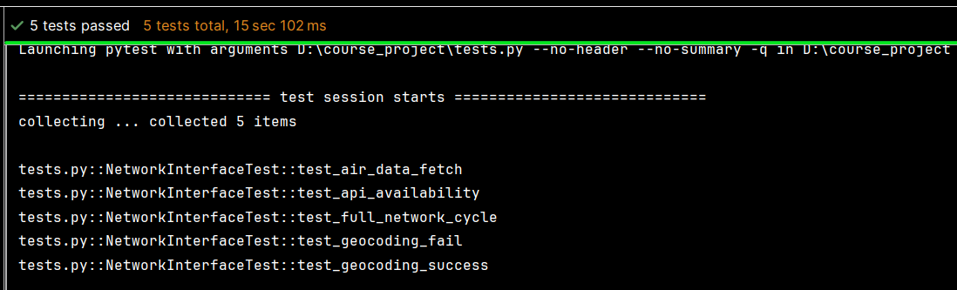

Рисунок 4.1 — Результат выполнения тестов

На рисунке 4.2 зафиксирован процесс первичного обращения браузера к веб-приложению. Сетевой анализ демонстрирует последовательную загрузку ресурсов: получение основного HTML-документа (код 200 OK) и последующий запрос внешнего файла стилей style.css. Пакет №52 с кодом 304 Not Modified подтверждает корректную работу механизмов HTTP-кэширования на стороне сервера. Это позволяет системе оптимизировать сетевой трафик, не передавая повторно неизмененные статические файлы, что повышает скорость отклика интерфейса.

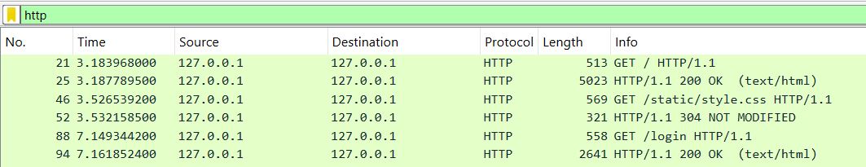

Рисунок 4.2 — Список пакетов

Для проверки безопасности и механизмов передачи данных был выполнен захват пакета при входе пользователя в систему (рисунок 4.3). На дампе виден HTTP-запрос методом POST /login. В разделе HTML Form URL Encoded детально отображаются передаваемые параметры: имя пользователя и пароль. Анализ подтверждает, что данные инкапсулированы в тело HTTP-пакета и успешно доставляются серверному обработчику для проведения аутентификации.

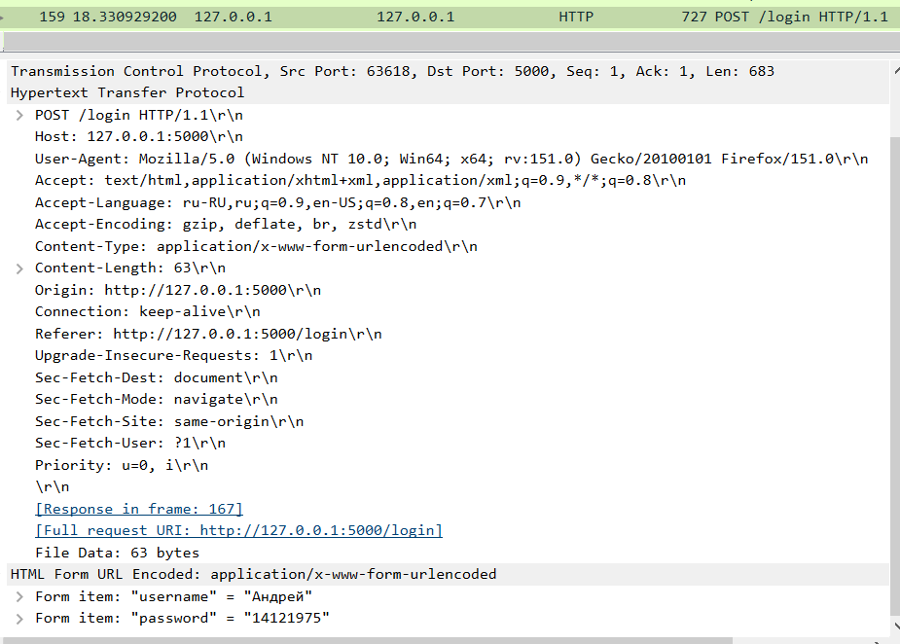

Рисунок 4.3 — Пакет авторизации

На рисунке 4.4 представлен детальный анализ сетевого запроса на построение аналитических графиков. Сетевой анализатор фиксирует передачу параметров через URL (Query String): название города, временной интервал и массив запрашиваемых параметров (pm10, pm25). В правой части окна Wireshark представлено сырое представление пакета в шестнадцатеричном и ASCII форматах. Это позволяет подтвердить корректность URL-кодирования (например, преобразование кириллицы в формат %XX) и целостность данных при их передаче от клиента к серверу

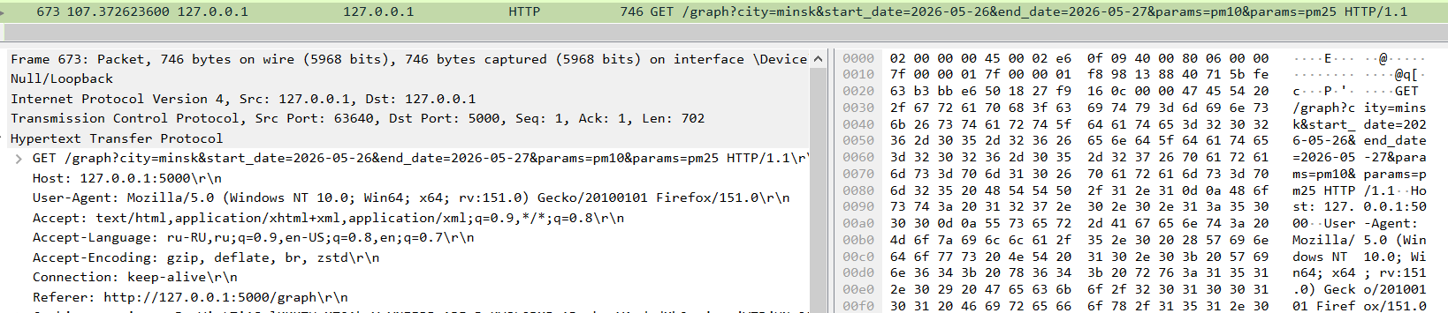

Рисунок 4.4 — Пакет построения графика

На рисунке 4.5 представлен дамп внешнего трафика. Зафиксирована последовательная работа модуля сравнения показателей для трех узлов сети: Рига, Москва и Мадрид. Для каждого объекта выполняется двухэтапный цикл: определение координат через Geocoding API (сервер 202.61.206.6) и получение экологических метрик в формате JSON (сервер 152.53.84.73). Статус 200 OK для всех пакетов подтверждает высокую надежность и доступность выбранных сетевых ресурсов.

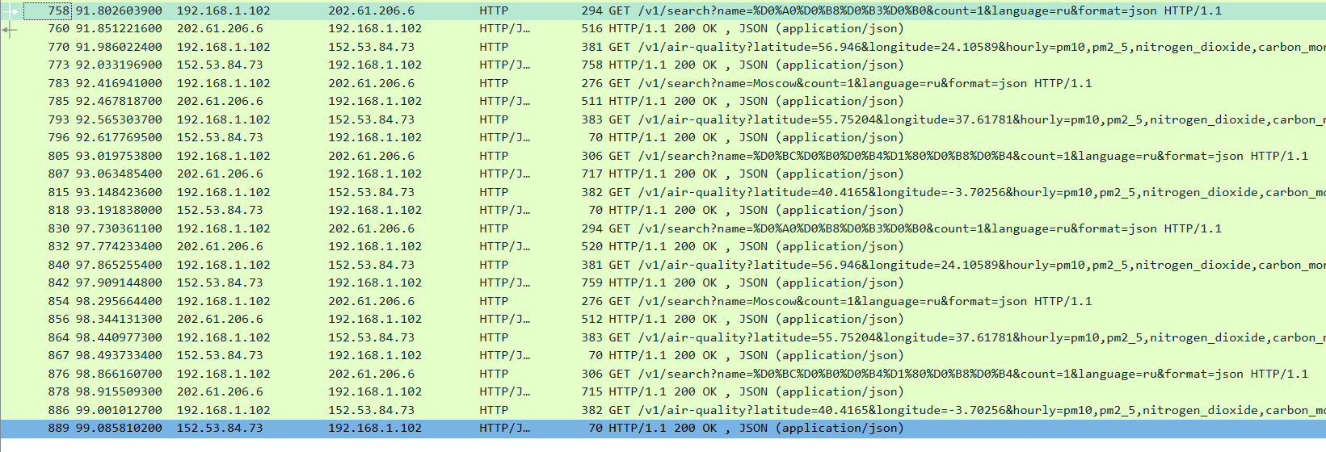

Рисунок 4.5 — Внешний трафик

После завершения сетевого анализа была проведена серия функциональных тестов пользовательского интерфейса.
В ходе тестирования были последовательно пройдены следующие этапы:
- Проверка системы авторизации: при первом посещении сайта пользователь является неавторизованным гостем. Попытки доступа к страницам анализа, графиков или сравнения автоматически блокируются системой с перенаправлением на страницу входа. Проверена корректность регистрации нового пользователя и последующей аутентификации: после ввода учетных данных в меню навигации корректно отображается имя пользователя и открывается доступ к защищенным разделам.
- Тестирование модуля мониторинга (главная страница): проверка получения актуальных данных для различных городов. Система успешно обрабатывает ввод названий на кириллице и латинице, выполняет запрос к API и формирует таблицу. Также протестирована функция получения архивных данных за прошлые периоды — данные корректно подгружаются и отображаются в интерфейсе.
- Тестирование модуля сравнительного анализа: проведено сопоставление экологических показателей для трех городов одновременно. Подтверждено, что система корректно формирует параллельные таблицы, позволяя визуально оценить разницу в качестве воздуха в разных географических узлах за выбранную дату.
- Проверка графической визуализации: протестировано построение интерактивных графиков за длительный период. Проверена работа элементов управления: пользователь может выбирать конкретные загрязняющие вещества (например, только CO и NO2), при этом график перестраивается. Подтверждена корректность работы всплывающих подсказок при наведении на контрольные точки временного ряда.
- Проверка модуля аналитической выборки: работа сложных фильтров. Был выполнен запрос данных с установкой пороговых значений. Проверка подтвердила, что система корректно фильтрует лишние строки и выполняет итоговую сортировку по выбранному параметру (по возрастанию или убыванию).
- Проверка вспомогательных элементов интерфейса: подтверждена работоспособность системы цветовой индикации — ячейки таблиц динамически меняют цвет в зависимости от уровня опасности. Также проверена работа информационных подсказок в заголовках таблиц, предоставляющих справочную информацию о характеристике веществ.
Комплексное тестирование разработанного программного средства, включающее модульную проверку кода, анализ сетевого трафика и функциональное тестирование интерфейса, подтвердило полную работоспособность системы. Приложение стабильно взаимодействует с внешними API-сервисами по протоколу HTTP, корректно обрабатывает и сохраняет данные в формате JSON, обеспечивает разграничение прав доступа и предоставляет пользователю наглядные инструменты для мониторинга и анализа качества атмосферного воздуха.

5 РУКОВОДСТВО ПОЛЬЗОВАТЕЛЯ

Разработанное веб-приложение представляет собой программный продукт с интуитивно понятным графическим интерфейсом, доступ к которому осуществляется через любой современный веб-браузер по локальному адресу http://127.0.0.1:5000. При первом запуске системы пользователь попадает на главную страницу модуля мониторинга, внешний вид которой в режиме гостя представлен на рисунке 5.1.

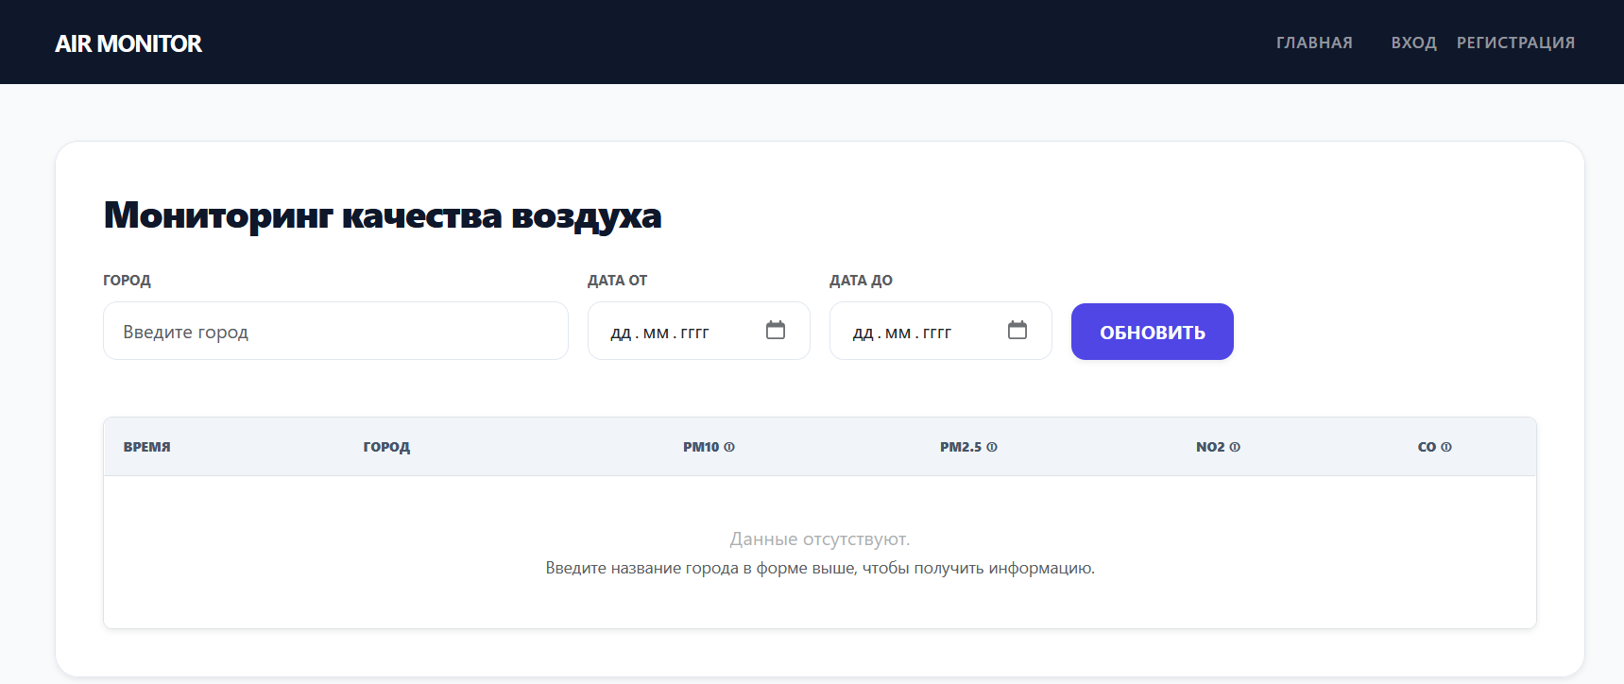

Рисунок 5.1 — Главная страница

Интерфейс спроектирован по принципу модульности: в верхней части страницы располагается навигационная панель для быстрого перехода между разделами, а центральную область занимает форма поискового запроса. В неавторизованном состоянии состав меню ограничен ссылками на главную страницу и формы регистрации, а функциональные возможности приложения сводятся к базовому просмотру текущих экологических показателей.
Для начала работы с системой мониторинга пользователю необходимо ввести название интересующего населенного пункта в соответствующее поле ввода. Программа корректно обрабатывает запросы как на кириллице, так и на латинице. Помимо поиска по названию, форма позволяет задавать временной интервал (поля «Дата от» и «Дата до») для получения ретроспективных данных.
Если указанные поля остаются пустыми, система автоматически формирует запрос за текущие сутки. После нажатия кнопки «Обновить» приложение инициирует цикл сетевого взаимодействия и выводит результаты в виде таблицы, представленной на рисунке 5.2.

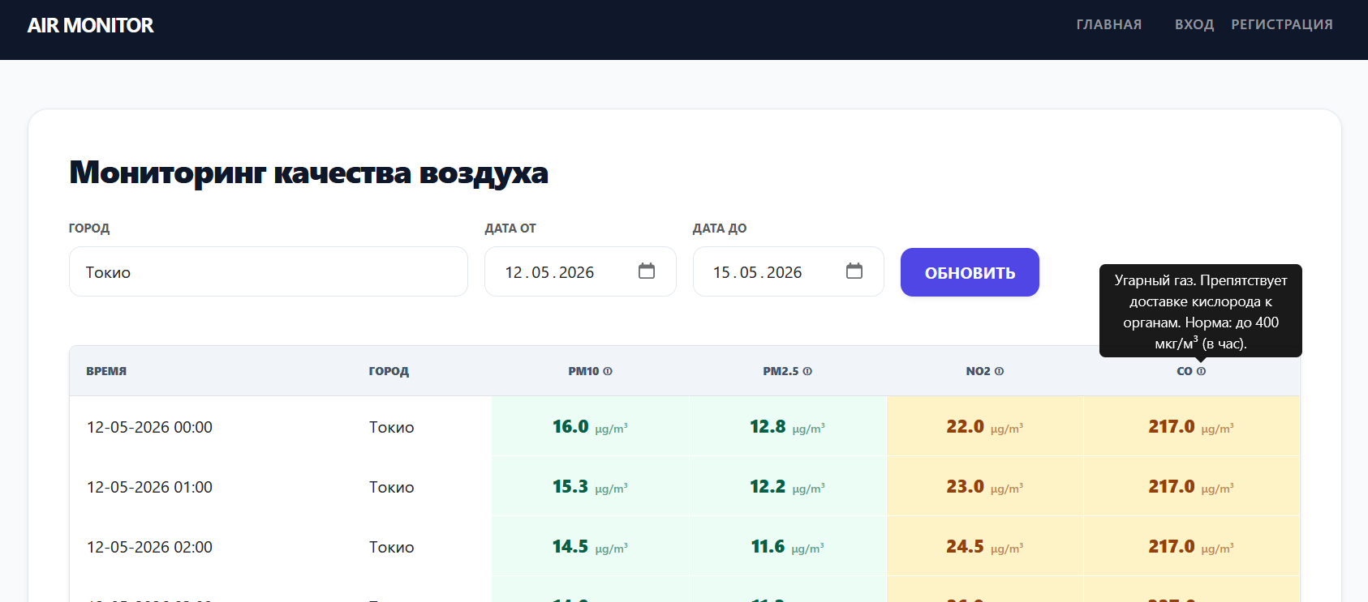

Рисунок 5.2 — Показатели за период времени

Для удобства интерпретации данных в таблице реализована система цветовой индикации рисков: ячейки окрашиваются в зеленый цвет при нормальных показателях, в желтый — при повышенном фоне, и в красный — при достижении опасных концентраций. Дополнительно в заголовках колонок размещены интерактивные иконки, при наведении на которые активируется всплывающая подсказка с информацией о нормах конкретного вещества, что наглядно продемонстрировано на примере показателя CO.
Для получения доступа к расширенным инструментам анализа, таким как сравнение городов и построение графиков, пользователю необходимо пройти процедуру создания учетной записи. На рисунке 5.3 представлена форма регистрации, где следует задать уникальный логин и пароль.

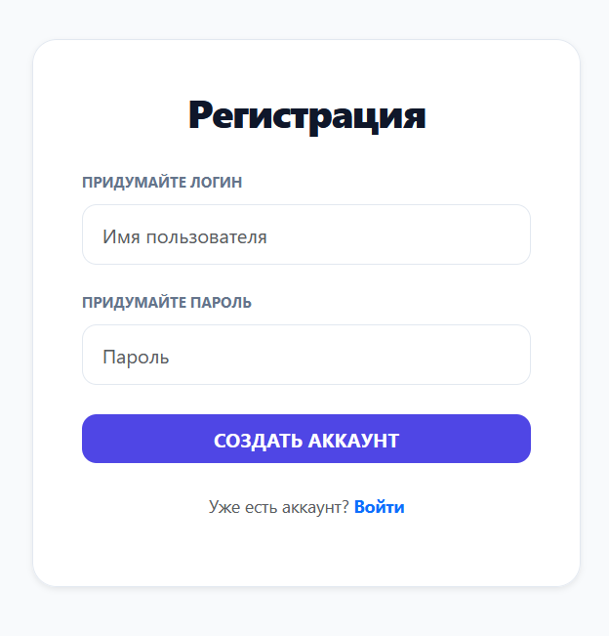

Рисунок 5.3 — Форма регистрации
Система выполняет автоматическую валидацию данных и, в случае успеха, перенаправляет пользователя на страницу входа, представленную на рисунке 5.4. Вход систему выполняется сразу после регистрации или в случае, если у пользователя уже есть своя учетная запись.

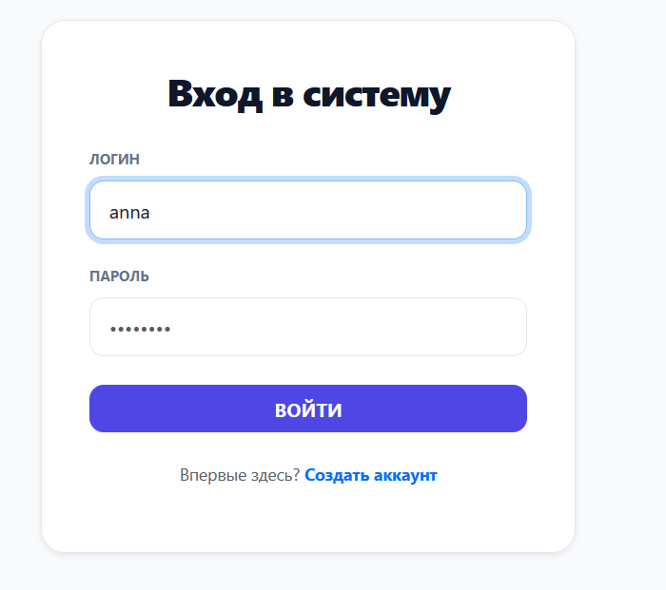

Рисунок 5.4 — Вход в систему (авторизация)

После успешного прохождения аутентификации навигационная панель сайта обновляется: в ней отображается имя текущего пользователя, появляется кнопка для завершения сеанса и открывается доступ к аналитическим разделам приложения.
Одной из ключевых функций системы является модуль одновременного сравнения показателей нескольких географических узлов.
На странице, изображенной на рисунке 5.5, пользователь может выбрать конкретную дату и указать до трех различных городов. Результаты запроса выводятся в виде независимых информационных карточек с почасовой детализацией. Каждая карточка снабжена встроенной полосой прокрутки, что позволяет пользователю комфортно сопоставлять данные разных регионов в рамках одного окна браузера. Также на каждой карточке сохраняется цветовая индикация уровня загрязнения атмосферного воздуха каждым из элементов.

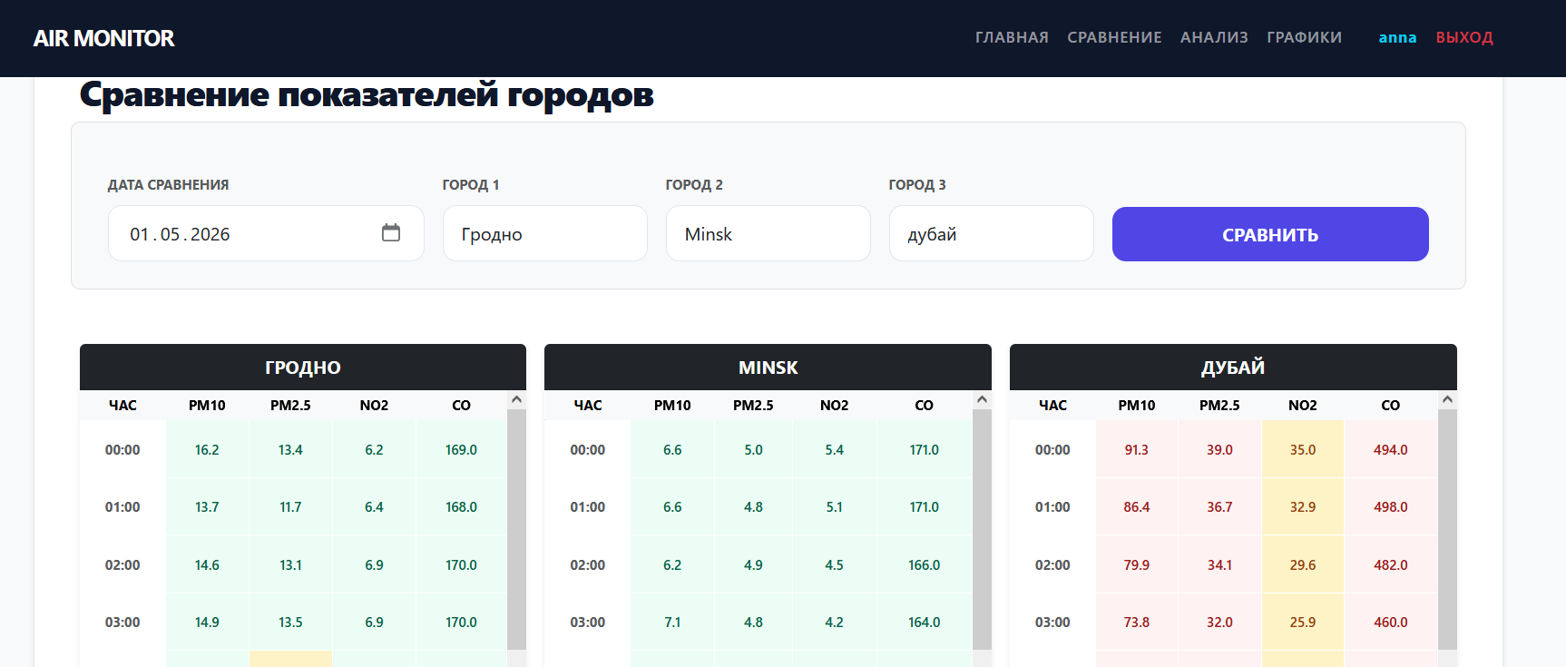

Рисунок 5.5 — Сравнение показателей

Для более глубокого изучения накопленной информации предназначен раздел аналитической выборки, интерфейс которого показан на рисунке 5.6.

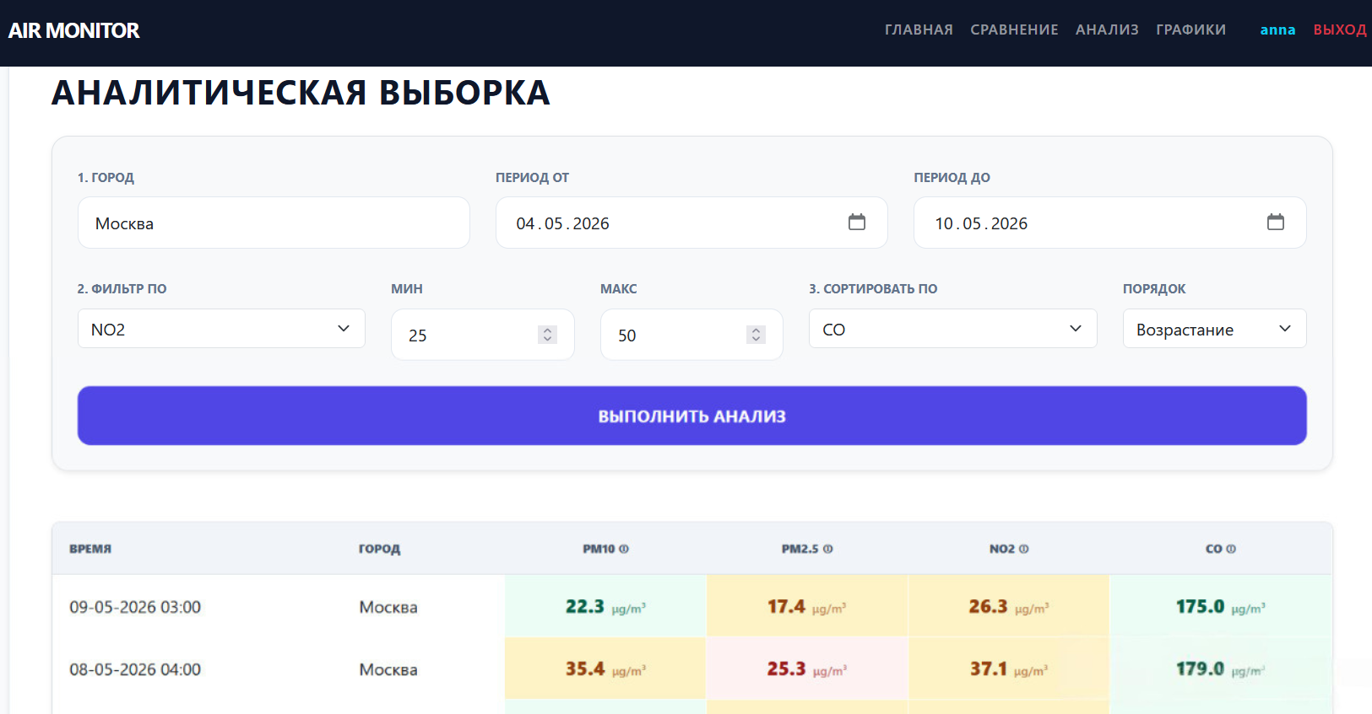

Рисунок 5.6 — Аналитическая выборка

В этом модуле реализована возможность детальной настройки фильтрации: пользователь может выбрать конкретный тип загрязняющего вещества и задать числовой диапазон его концентрации (минимум и максимум). Система автоматически исключает записи, не входящие в заданные рамки, и выполняет итоговую сортировку списка в выбранном направлении (по возрастанию или убыванию любого параметра).
Визуальное отслеживание динамики экологических параметров осуществляется через раздел графиков, представленный на рисунке 5.7.

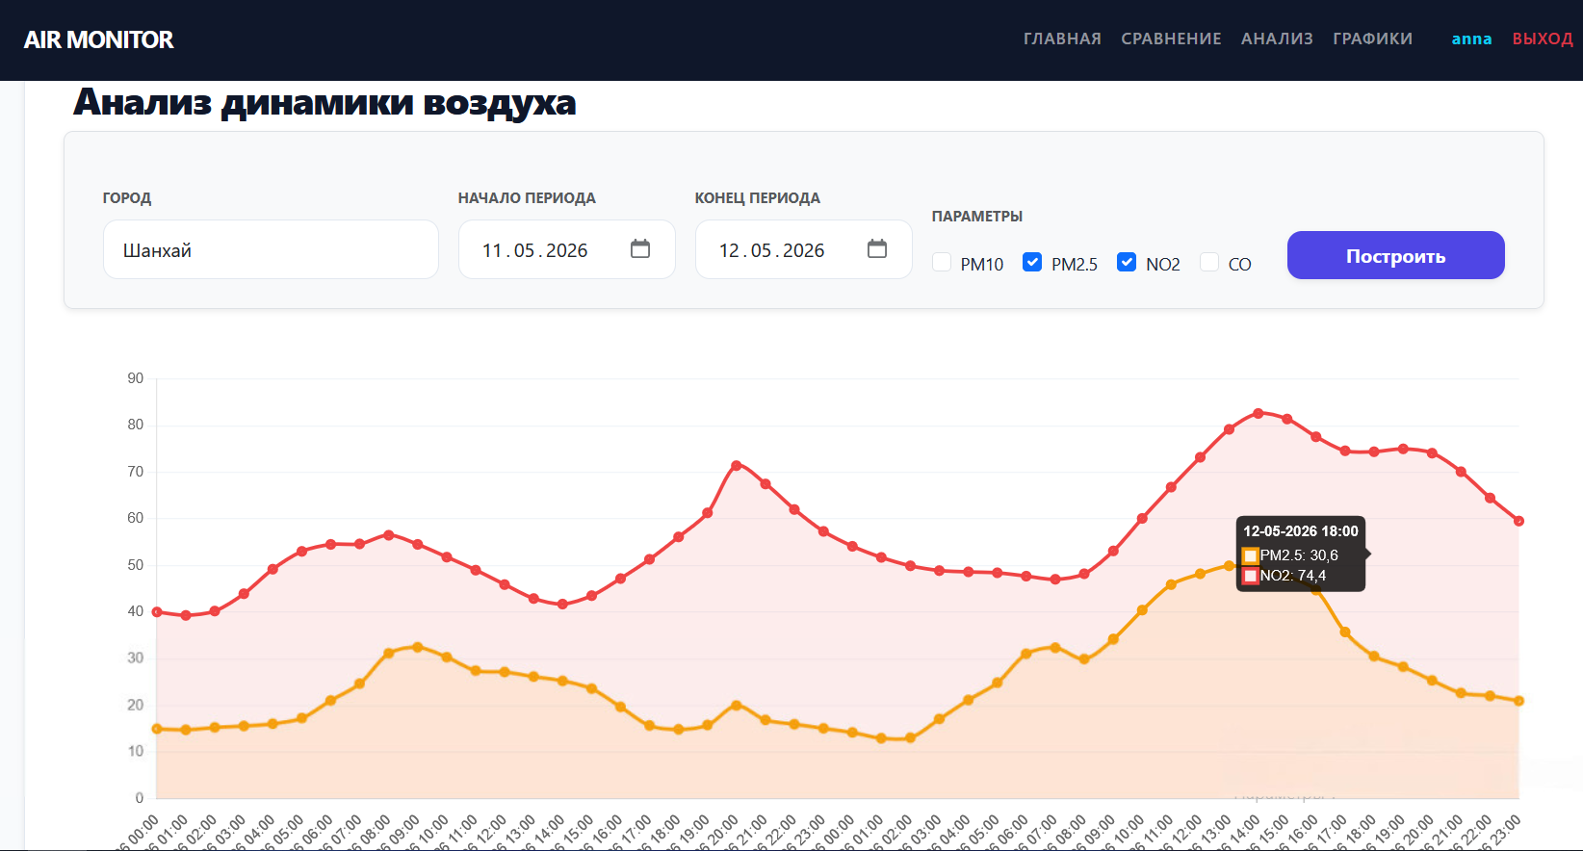

Рисунок 5.7 — Графическое представление

Пользователь указывает локацию, период и отмечает необходимые параметры для построения. Полученный линейный график является полностью интерактивным: при наведении курсора на узловые точки отображаются точные числовые значения и время замера.
В завершение стоит отметить развитую систему информирования пользователя о возможных исключительных ситуациях. В случае ввода некорректного названия населенного пункта система перехватывает сетевую ошибку и выводит заметное уведомление «Город не найден», пример которого представлен на рисунке 5.8.

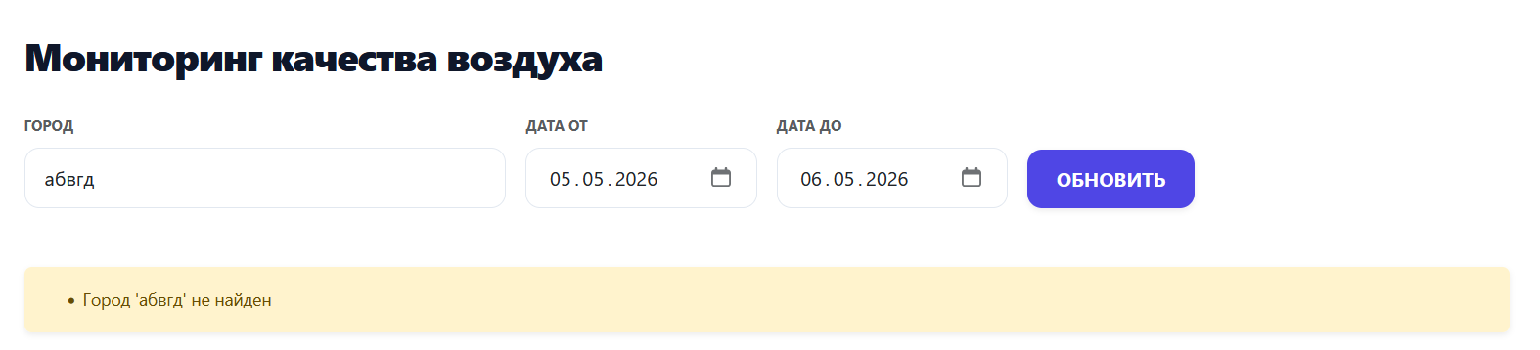

Рисунок 5.8 — Некорректный ввод населённого пункта

В ситуациях, когда внешний сетевой источник не может предоставить информацию за выбранный период времени (выбраны даты из будущего либо даты в обратном порядке — от более позднего числа к более раннему), пользователь получает предупреждение об отсутствии данных (рисунок 5.9).



Рисунок 5.9 — Некорректный ввод даты

Данные механизмы обеспечивают корректную работу приложения в условиях нестабильности внешних API-сервисов и защищают пользователя от неоднозначности результатов поиска.
Завершающим этапом сеанса работы с приложением является процедура выхода из системы, осуществляемая нажатием соответствующей кнопки в меню навигации. После активации данной команды сервер принудительно очищает текущую сессию пользователя и удаляет идентификационные куки-файлы из браузера, мгновенно ограничивая доступ к аналитическим инструментам и возвращая интерфейс в режим гостя. Это гарантирует защиту персональной истории поисков и предотвращает несанкционированный доступ к функциям сравнения и анализа при использовании общего компьютера. При этом стоит отметить, что накопленная в процессе работы история экологических наблюдений сохраняется в локальном хранилище в структурированном виде, что позволяет пользователю при следующем входе в систему сразу приступить к обработке данных без необходимости повторного ожидания ответов от сетевых источников. Таким образом, реализованная архитектура взаимодействия предоставляет пользователю не просто временный доступ к информации, а инструмент формирования персонального архива знаний о состоянии атмосферы.

ЗАКЛЮЧЕНИЕ

В рамках курсового проекта было спроектировано и разработано модульное веб-приложение для мониторинга и комплексного анализа показателей качества атмосферного воздуха. Основной целью работы являлось создание надежного инструмента, способного агрегировать разрозненные экологические данные из открытых сетевых источников и представлять их конечному пользователю в структурированном и наглядном виде. Реализация системы позволила решить задачу оперативного доступа к информации о концентрации таких загрязнителей, как PM10, PM2.5, NO2 и CO, в различных географических узлах.
Программное средство реализовано на языке программирования Python с использованием фреймворка Flask и парадигмы объектно-ориентированного программирования. Взаимодействие с внешними сервисами организовано через REST API по протоколу HTTP, что позволило в ходе разработки детально изучить структуру сетевых пакетов, параметры запросов и форматы ответов в современных распределенных системах. Внедрение механизмов авторизации пользователей и локального JSON-хранилища обеспечило не только защиту данных, но и возможность формирования автономного архива наблюдений. Комплексное тестирование, включающее модульную проверку кода и анализ трафика в Wireshark, подтвердило стабильность работы всех подсистем приложения.
Особая значимость данного проекта заключается в успешной интеграции различных уровней информационных технологий: от низкоуровневой обработки сетевых HTTP-транзакций до высокоуровневой визуализации данных на стороне клиента. Разработанная архитектура с использованием Blueprints и разделением логики на сетевой и системный модули обеспечила высокую чистоту кода и удобство его сопровождения. Проект демонстрирует, как современные веб-технологии могут быть эффективно применены для решения социально значимых задач экологического контроля, предоставляя пользователям удобный интерфейс для анализа окружающей среды.
Дальнейшее развитие программного продукта может осуществляться по нескольким направлениям. Потенциально возможна интеграция дополнительных метеорологических источников для повышения точности сведений, расширение перечня отслеживаемых экологических параметров, а также внедрение системы интеллектуальных уведомлений о критическом уровне загрязнения. Кроме того, для обеспечения работы с большими массивами исторической информации в будущем возможен переход от файлового хранения к реляционным базам данных под управлением СУБД. Разработанная система представляет собой гибкую аналитическую платформу, полностью готовую к расширению функциональных возможностей и практическому применению.

СПИСОК ИСПОЛЬЗУЕМЫХ ИСТОЧНИКОВ

[1] API [Электронный ресурс]. – Режим доступа: https://itanddigital.ru/api
[2] IQAir [Электронный ресурс]. – Режим доступа: https://www.iqair.com/.
[3] OpenAQ [Электронный ресурс]. – Режим доступа: https://explore.openaq.org/?location=2162778#6.78/48.481/1.933.
[4] Веб-приложения [Электронный ресурс]. – Режим доступа: https://habr.com/ru/articles/450282/
[5] Веб-интерфейс [Электронный ресурс]. – Режим доступа: https://journal.topvisor.com/ru/dictionary/what-is-web-interface/
[6] Flask [Электронный ресурс]. – Режим доступа: https://habr.com/ru/articles/783574/
[7] Rest-подход [Электронный ресурс]. – Режим доступа: https://habr.com/ru/articles/590679/
[8] HTTP-requests [Электронный ресурс]. – Режим доступа: https://www.linode.com/docs/guides/http-get-request/
[9] Формат JSON [Электронный ресурс]. – Режим доступа: https://dan-it.gitlab.io/fe-book/advanced_javascript/ext_json_intro/ext_json_intro.html
[10] HTML-шаблоны [Электронный ресурс]. – Режим доступа: https://habr.com/ru/companies/htmlacademy/articles/585956/
[11] Модульная организация кода [Электронный ресурс]. – Режим доступа: https://goit.global/javascript/ru/v1/module-09/modules.html
[12] Тестирование UNITTEST [Электронный ресурс]. – Режим доступа: https://docs.python.org/3/library/unittest.html

ПРИЛОЖЕНИЕ А
(обязательное)
Листинг кода с комментариями

Содержание файла main.py:

from flask import Flask
from models.air_quality import AirQualityMonitor
from routes.main_routes import create_main_routes
from routes.compare_routes import create_compare_routes
from routes.sort_routes import create_sort_routes
from routes.graph_routes import create_graph_routes
from routes.auth_routes import create_auth_routes
app = Flask(__name__)
app.secret_key = 'super-secret-key-123'
app.config['SESSION_PERMANENT'] = False
monitor = AirQualityMonitor()
app.register_blueprint(create_main_routes(monitor))
app.register_blueprint(create_compare_routes(monitor))
app.register_blueprint(create_sort_routes(monitor))
app.register_blueprint(create_graph_routes(monitor))
app.register_blueprint(create_auth_routes(monitor))
if __name__ == '__main__':
app.run(host='0.0.0.0', port=5000, debug=True)

Содержание файла network.py:

import requests
from urllib.parse import quote
from datetime import datetime
def get_coordinates(city: str):
try:
safe_city = quote(city.strip())
geo_url = f"http://geocoding-api.open-meteo.com/v1/search?name={safe_city}&count=1&language=ru&format=json"
geo_res = requests.get(geo_url, timeout=10).json()
results = geo_res.get('results')
if not results: return None
loc = results[0]
return loc['latitude'], loc['longitude'], loc['name']
except Exception as e:
print(f"Ошибка Geocoding: {e}")
return None
def get_air_data(lat: float, lon: float, start_date=None, end_date=None):
try:
aq_url = (
f"http://air-quality-api.open-meteo.com/v1/air-quality?"
f"latitude={lat}&longitude={lon}&hourly=pm10,pm2_5,nitrogen_dioxide,carbon_monoxide&timezone=auto"
)
if start_date and end_date:
aq_url += f"&start_date={start_date}&end_date={end_date}"
res = requests.get(aq_url, timeout=10).json()
h = res.get('hourly', {})
measurements = []
now = datetime.now()
for i in range(len(h.get('time', []))):
dt = datetime.fromisoformat(h['time'][i])
if dt > now: continue
measurements.append({
"date": dt.strftime("%d-%m-%Y %H:%M"),
"pm10": h['pm10'][i] if h['pm10'][i] is not None else 0,
"pm25": h['pm2_5'][i] if h['pm2_5'][i] is not None else 0,
"no2": h['nitrogen_dioxide'][i] if h['nitrogen_dioxide'][i] is not None else 0,
"co": h['carbon_monoxide'][i] if h['carbon_monoxide'][i] is not None else 0,
})
return measurements
except Exception as e:
print(f"Ошибка Air API: {e}")
return []
def fetch_air_quality(city: str, start_date=None, end_date=None):
warnings = []
coords = get_coordinates(city)
if not coords:
warnings.append(f"Город '{city}' не найден")
return [], warnings
lat, lon, city_name = coords
if start_date and not end_date:
end_date = start_date
raw_list = get_air_data(lat, lon, start_date, end_date)
if not raw_list:
warnings.append(f"Данные для {city_name} не получены")
return [], warnings
for m in raw_list: m['city'] = city_name
return raw_list, warnings

Содержание файла air_quality.py:

import os
import json
from datetime import datetime
from constants import DATA_FILE
class Measurement:
def __init__(self, city, date, pm10, pm25, no2, co, **kwargs):
self.city = city
self.date = date
self.pm10 = float(pm10)
self.pm25 = float(pm25)
self.no2 = float(no2)
self.co = float(co)
def to_dict(self):
return self.__dict__
class AirQualityMonitor:
def __init__(self):
self.data = []
self.data_file = DATA_FILE
def fetch_from_api(self, city='Berlin', start_date=None, end_date=None):
from models.network import fetch_air_quality
raw_list, warnings = fetch_air_quality(city, start_date, end_date)
if raw_list:
self.data = [Measurement(**m) for m in raw_list]
self.append_to_database(self.data)
return True, warnings
return False, warnings
def fetch_for_comparison(self, cities, target_date):
from models.network import fetch_air_quality
results = {}
for city in cities:
if city and city.strip():
raw_list, warnings = fetch_air_quality(city, target_date, target_date)
if raw_list:
measurements = [Measurement(**m) for m in raw_list]
results[city] = measurements
self.append_to_database(measurements)
return results
def fetch_and_analyze(self, city, start_d, end_d, f_type, f_min, f_max, s_by, s_order):
from models.network import get_coordinates, get_air_data
coords = get_coordinates(city)
if not coords: return [], ["Город не найден"]
raw = get_air_data(coords[0], coords[1], start_d, end_d)
if not raw: return [], ["Нет данных за этот период"]
res = [Measurement(city=coords[2], **m) for m in raw]
if f_type and (f_min or f_max):
temp = []
for m in res:
val = getattr(m, f_type)
if f_min and val < float(f_min): continue
if f_max and val > float(f_max): continue
temp.append(m)
res = temp
is_rev = (s_order == 'desc')
try:
if s_by == 'date':
res.sort(key=lambda x: datetime.strptime(x.date, "%d-%m-%Y %H:%M"), reverse=is_rev)
else:
res.sort(key=lambda x: getattr(x, s_by), reverse=is_rev)
except: pass
return res, []
def append_to_database(self, new_items):
existing = []
if os.path.exists(self.data_file):
try:
with open(self.data_file, 'r', encoding='utf-8') as f:
existing = json.load(f)
except: pass
seen = {f"{d['city']}_{d['date']}" for d in existing}
for item in new_items:
d = item.to_dict()
if f"{d['city']}_{d['date']}" not in seen:
existing.append(d)
os.makedirs(os.path.dirname(self.data_file), exist_ok=True)
with open(self.data_file, 'w', encoding='utf-8') as f:
json.dump(existing, f, indent=4, ensure_ascii=False)
def load_from_json(self):
if os.path.exists(self.data_file):
try:
with open(self.data_file, 'r', encoding='utf-8') as f:
items = json.load(f)
self.data = [Measurement(**item) for item in items]
except: self.data = []
def get_all_cities(self):
self.load_from_json()
return sorted(list(set(m.city for m in self.data)))

Содержание файла auth_routes.py:

import json
import os
from flask import Blueprint, render_template, request, redirect, session, flash
def create_auth_routes(monitor):
auth_bp = Blueprint('auth', __name__)
USERS_FILE = 'data/users.json'
def load_users():
if os.path.exists(USERS_FILE):
try:
with open(USERS_FILE, 'r', encoding='utf-8') as f:
return json.load(f)
except: return {}
return {}
def save_users(users):
os.makedirs(os.path.dirname(USERS_FILE), exist_ok=True)
with open(USERS_FILE, 'w', encoding='utf-8') as f:
json.dump(users, f, indent=4, ensure_ascii=False)
@auth_bp.route('/login', methods=['GET', 'POST'])
def login():
if request.method == 'POST':
username = request.form.get('username', '').strip()
password = request.form.get('password', '').strip()
users = load_users()
if username in users and users[username] == password:
session['user'] = username
return redirect('/')
flash('Ошибка: проверьте логин или пароль')
return render_template('login.html')
@auth_bp.route('/register', methods=['GET', 'POST'])
def register():
if request.method == 'POST':
username = request.form.get('username', '').strip()
password = request.form.get('password', '').strip()
users = load_users()
if not username or not password:
flash('Заполните все поля')
elif username in users:
flash('Пользователь уже существует')
else:
users[username] = password
save_users(users)
return redirect('/login')
return render_template('register.html')
@auth_bp.route('/logout')
def logout():
session.clear()
return redirect('/')
return auth_bp

Содержание файла sort_routes.py:

from flask import Blueprint, render_template, request, session, redirect
def create_sort_routes(monitor):
sort_bp = Blueprint('sort', __name__)
@sort_bp.route('/sort')
def sort_page():
if 'user' not in session:
return redirect('/login')
city = request.args.get('city', '').strip()
start_d = request.args.get('start_date', '').strip()
end_d = request.args.get('end_date', '').strip()
f_type = request.args.get('f_type', 'pm10')
f_min = request.args.get('f_min', '').strip()
f_max = request.args.get('f_max', '').strip()
s_by = request.args.get('s_by', 'date')
s_order = request.args.get('s_order', 'desc')
measurements, warnings = [], []
if city and start_d and end_d:
measurements, warnings = monitor.fetch_and_analyze(
city, start_d, end_d, f_type, f_min, f_max, s_by, s_order
)
return render_template('sort.html',
measurements=measurements,
warnings=warnings,
city=city,
start_date=start_d,
end_date=end_d,
f_type=f_type,
f_min=f_min,
f_max=f_max,
s_by=s_by,
s_order=s_order)
return sort_bp

Содержание файла graph_routes.py:

from flask import Blueprint, render_template, request, session, redirect
from models.network import get_coordinates, get_air_data
def create_graph_routes(monitor):
graph_bp = Blueprint('graph', __name__)
@graph_bp.route('/graph')
def graph_page():
if 'user' not in session:
return redirect('/login')
city = request.args.get('city', '').strip()
start_date = request.args.get('start_date', '').strip()
end_date = request.args.get('end_date', '').strip()
selected_params = request.args.getlist('params') or ['pm10', 'pm25']
data = []
city_name = city
if city:
coords = get_coordinates(city)
if coords:
lat, lon, city_name = coords
data = get_air_data(lat, lon, start_date, end_date)
return render_template('graph.html',
data=data,
city=city_name,
selected_params=selected_params,
start_date=start_date,
end_date=end_date)
return graph_bp

Содержание файла compare_routes.py:

from flask import Blueprint, render_template, request, session, redirect
def create_compare_routes(monitor):
compare_bp = Blueprint('compare', __name__)
@compare_bp.route('/compare')
def compare_page():
if 'user' not in session:
return redirect('/login')
city1 = request.args.get('city1', '').strip()
city2 = request.args.get('city2', '').strip()
city3 = request.args.get('city3', '').strip()
target_date = request.args.get('date', '').strip()
results = {}
if target_date and (city1 or city2 or city3):
cities_to_fetch = [c for c in [city1, city2, city3] if c]
results = monitor.fetch_for_comparison(cities_to_fetch, target_date)
return render_template('compare.html',
results=results,
city1=city1, city2=city2, city3=city3,
target_date=target_date)
return compare_bp

Содержание файла main_routes.py:

from flask import Blueprint, render_template, request, session
from datetime import date
def create_main_routes(monitor):
main_bp = Blueprint('main', __name__)
@main_bp.route('/')
def index():
return render_template('index.html', measurements=[], warnings=[])
@main_bp.route('/refresh')
def refresh():
city = request.args.get('city', '').strip()
start_date = request.args.get('start_date', '').strip()
end_date = request.args.get('end_date', '').strip()
if not city:
return render_template('index.html', measurements=[], warnings=["Введите название города"])
today_str = date.today().isoformat()
if not start_date: start_date = today_str
if not end_date: end_date = today_str
success, warnings = monitor.fetch_from_api(city=city, start_date=start_date, end_date=end_date)
return render_template('index.html',
measurements=monitor.data,
warnings=warnings,
city=city,
start_date=start_date,
end_date=end_date)
return main_bp

Содержание файла helpers.py:

from datetime import datetime
def format_date(iso_str):
try:
return datetime.fromisoformat(iso_str).strftime("%d-%m-%Y %H:%M")
except Exception:
return iso_str
def param_to_display(param):
mapping = {'pm25': 'PM2.5', 'pm10': 'PM10', 'no2': 'NO2', 'co': 'CO'}
return mapping.get(param.lower(), param)

Содержание файла index.html:

{% extends 'base.html' %}
{% block content %}
<div class="content-card shadow-sm p-4 mb-5">
<h2 class="mb-4">Мониторинг качества воздуха</h2>
<form action="/refresh" method="get" class="row g-3 mb-5 align-items-end">
<div class="col-md-4">
<label class="form-label text-muted small fw-bold">ГОРОД</label>
<input type="text" name="city" class="form-control" placeholder="Введите город" value="{{ city if measurements else '' }}" required>
</div>
<div class="col-md-2">
<label class="form-label text-muted small fw-bold">ДАТА ОТ</label>
<input type="date" name="start_date" class="form-control" value="{{ start_date }}">
</div>
<div class="col-md-2">
<label class="form-label text-muted small fw-bold">ДАТА ДО</label>
<input type="date" name="end_date" class="form-control" value="{{ end_date }}">
</div>
<div class="col-md-auto">
<button type="submit" class="btn btn-primary px-4 fw-bold shadow-sm">ОБНОВИТЬ</button>
</div>
</form>
{% if warnings %}
<div class="alert alert-warning border-0 shadow-sm mb-4">
<ul class="mb-0 small">
{% for msg in warnings %}<li>{{ msg }}</li>{% endfor %}
</ul>
</div>
{% endif %}
<div class="table-container">
{% include '_table.html' %}
</div>
</div>
{% endblock %}

ПРИЛОЖЕНИЕ Б

(обязательное)

Схема алгоритма работы системы

